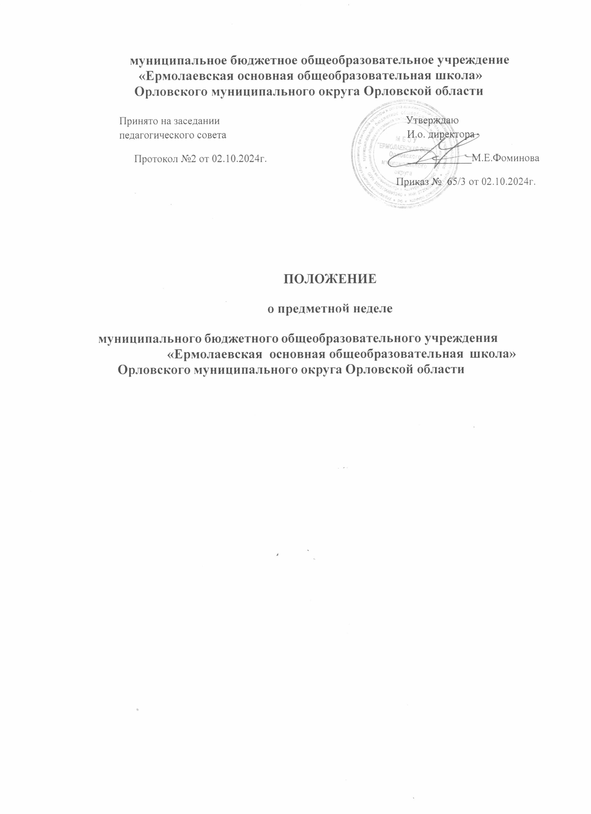

1. Общие положения

1.1.Школьные предметные недели проводятся ежегодно предметными методическими объединениями для развития познавательной и творческой активности обучающихся 1- 9 классов, самосовершенствования педагогов.

1.2. Задачи предметной недели:

* + - совершенствование профессионального мастерства педагогов через подготовку, организацию и проведение открытых уроков и внеклассных мероприятий;
    - вовлечение обучающихся в самостоятельную творческую деятельность, по- вышение их интереса к изучаемым учебным дисциплинам;
    - выявление обучающихся, которые обладают творческими способностями, стремятся к углубленному изучению определенной учебной дисциплины или образовательной области.

2.Организация и порядок проведения предметной недели

2.1.Предметная неделя проводится в соответствии с планом работы школы.

2.2.План подготовки и проведения рассматривается на заседании МО учителей и утверждается директором школы не позднее, чем за две недели до начала ее проведения, информация для обучающихся доводится учителями на общешкольной линейке.

2.3.Организатором предметной недели является предметное методическое объе- динение учителей, преподающих предмет или группу дисциплин образовательной области, по которым проводится предметная неделя.

2.4.Участниками предметной недели являются:

* + - все учителя, преподающие предмет или группу дисциплин образовательной области, по которым проводится предметная неделя;
    - классные руководители;
    - родители обучающихся;
    - обучающиеся МБОУ «Ермолаевская ООШ» Орловского муниципального округа.

2.5.В рамках предметной недели могут проводиться:

* + - предметные олимпиады;
    - открытые уроки по предмету;
    - внеклассные мероприятия;
    - конкурсы газет, тетрадей, проектов, различных работ;
    - общешкольные мероприятия.

2.6.Проведение предметной недели должно сопровождаться разнообразной наглядной информацией, которая располагается на стендах школы.

3.Подведение итогов предметной недели

3.1.По итогам предметной недели наиболее активные обучающиеся награждаются памятными призами и грамотами, сертификатами, педагоги – премиями из стимулирующего фонда заработной платы.

3.2.По окончании предметной недели на заседании предметного методического объединения проводится анализ мероприятий, организованных в ходе недели.

3.3.План и анализ итогов предметной недели хранится в папке МО.